УДК 621.3
Д.Н. Маряшина
(г. Казань, Казанский Национальный Исследовательский Технический Университет имени А.Н. Туполева (КНИТУ-КАИ))

ИНФОРМАЦИОННО-МЕТОДИЧЕСКОЕ ОБЕСПЕЧЕНИЕ ПРОЕКТИРОВАНИЯ иос

INFORMATION AND METHODOLOGICAL SUPPORT FOR DESIGHIHG IOS
В работе рассмотрена роль интеллектуальных обучающих систем (ИОС) в электронном обучении (e-Learning). Представлено описание возможностей инструментальных средств проектирования ИОС.
The paper considers the role of intelligent learning systems (ITS) in e-learning. The description of the capabilities of the tools in the design of ITS is presented.
Ключевые слова: интеллектуальная обучающая система (ИОС), инструментальные средства проектирования, e-Learning, самообразование.
Keywords: intelligent tutoring system (ITS), design tools, e-Learning, self-education.
Недавняя пандемия внесла существенные корректировки во все сферы жизнедеятельности человека, исключением не стала и образовательная среда. Большинство образовательных организаций не было готово к стремительному переходу от традиционной системы образования к формату электронного обучения (e-Learning).
Особенно значимым для e-Learning является проблема создания информационно-методического обеспечения учебного процесса [1]. На сегодняшний день все чаще в образовательном процессе применяются автоматизированные обучающие системы (АОС). АОС представляют собой комплекс программных средств обучения, обладающих различной структурой и формой представления знаний [2]. Комплекс программных средств дополняют системы диагностики и контроля знаний обучаемого. На рис. 1 представлена классификация автоматизированных обучающих систем по своей структуре.

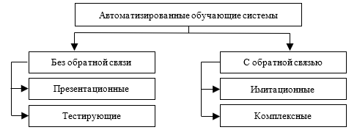

Рис. 1. Классификация автоматизированных обучающих систем
Вне зависимости от классификации, все АОС должны обеспечить оптимальный уровень обучения: максимизировать уровень получаемых знаний, при заданном времени обучения. Достичь оптимального уровня обучения возможно благодаря правильному построению структуры АОС, выбору методики и стратегии обучения. Однако, это довольно трудоемкий процесс. Помимо трудоемкости создания, АОС обладают низкой индивидуализацией обучения.
По мнению авторов статьи [3], одним из эффективных средств организации учебного процесса в условиях e-Learning служат интеллектуальные обучающие системы (ИОС). Отличительной особенностью которых является отсутствие жесткого сценария. ИОС динамически, в зависимости от текущего состояния процесса обучения, формируют программу обучения для каждого отдельно взятого обучаемого, опираясь на ранее заложенные в систему исходные данные: знания о предметной области обучения, знания об обучаемом и знания о процессе обучения.
Разработка ИОС и последующая ее интеграция в образовательный процесс общеобразовательных, средне-специальных, высших учебных заведений – сложная задача, включающая в себя множество различных этапов. В этой связи актуальной является задача разработки средств автоматизации проектирования интеллектуальных обучающих систем.
Наиболее инвариантным к широкому классу предметных областей обучения является инструментальное средство МОНАП (модель обучения навыкам алгоритмической природы). Процесс проектирования ИОС с использованием инструментального средства МОНАП представлен на рис. 2.
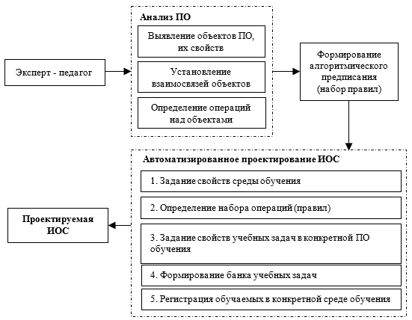
Рис. 2. Процесс проектирования ИОС средствами МОНАП
Одним из основных этапов проектирования ИОС является этап формирования набора операций (правил) решения учебных задач. Каждое правило описывается в формате «если …, то ….» [4]. Более детально процесс формирования набора операций (правил) представлен на рис. 3.

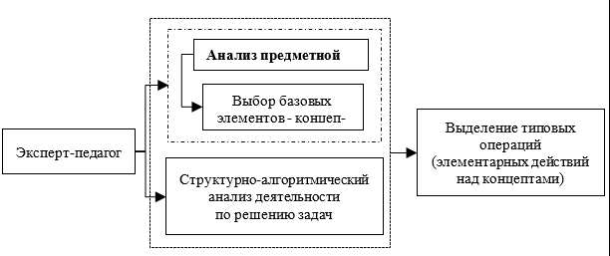
Рис. 3. Процесс формирования набора операций (правил)

После того как набор операций (правил) сформирован, осуществляется описание и создание свойств учебных задач. На рис. 4 представлен пример учебной задачи по физике, при решении которой обучаемый должен правильно применить четыре различных операции (правила). Рис.5 иллюстрирует процесс прохождения обучения обучаемым.

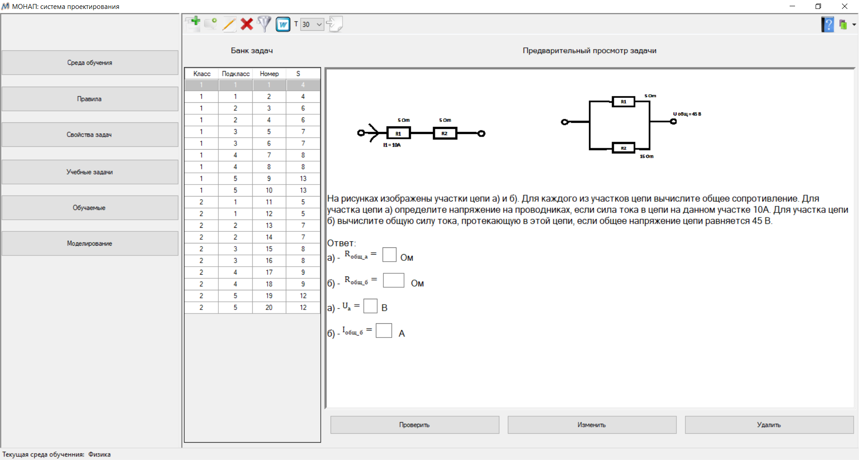
Рис. 4. Пример учебной задачи

По результатам решения задачи ИОС рассчитывает вероятность правильного применения каждой примененной операции (правила). Эта информация используется далее для пересчета значений трудностей созданных учебных задач для конкретного обучаемого, формируя тем самым учебную задачу оптимальной трудности
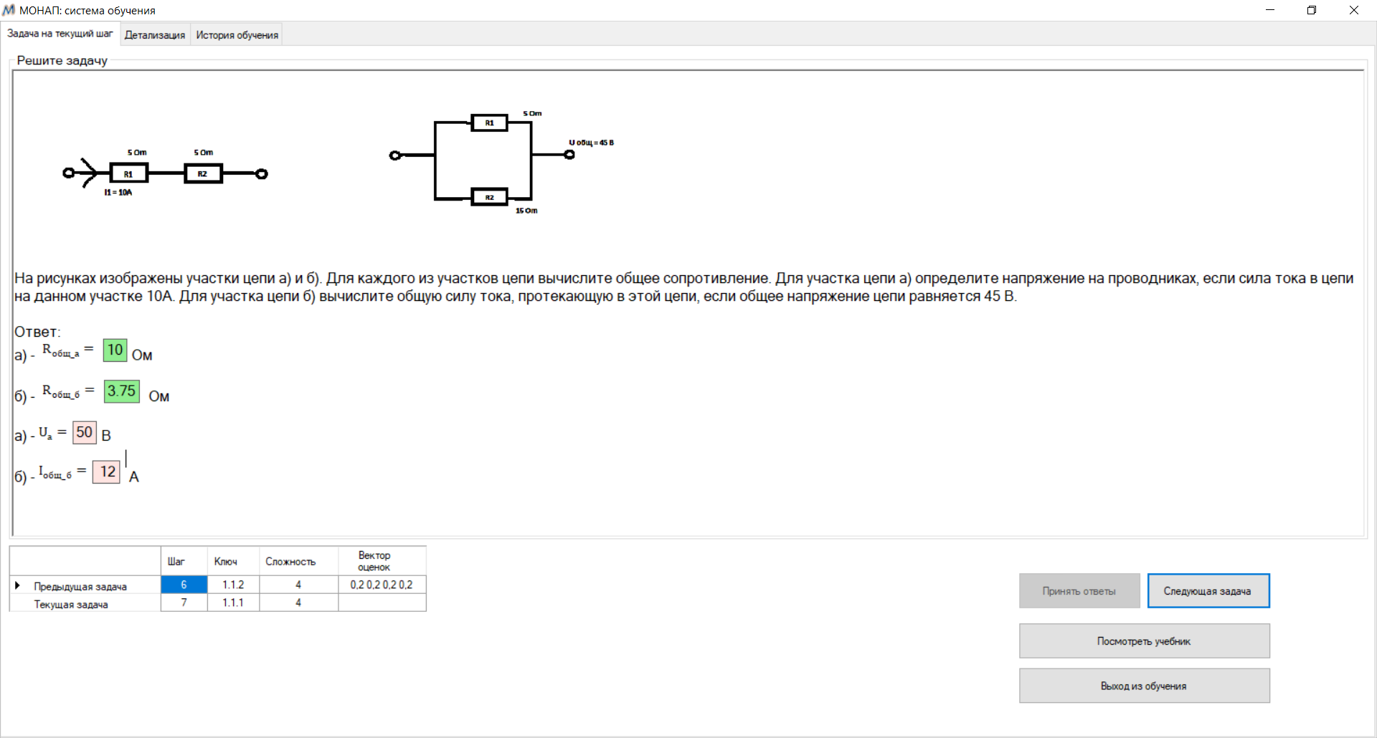
Рис. 5. Процесс прохождения обучения

Результатом проектирования ИОС является система, позволяющая для каждого отдельно взятого обучаемого построить уникальную траекторию обучения. Успех деятельности преподавателя и обучаемого во многом зависит от выбора программных средств и оболочек. МОНАП не только инвариантен к широкому классу предметных областей обучения, но и содержит интуитивно понятный инструментарий для проектирования ИОС.

Список литературы
1. Маряшина Д.Н., Хайбуллин Ш. Д., Золотухин А.В. Опыт проектирования интеллектуальных обучающих систем / Приоритетные направления инновационной деятельности в промышленности: сборник научных статей международной научной конференции. 31 января 2020 г. Часть2. – Казань: ООО «Конверт», - 2020 – С. 18-25.
2. Тулупова Т.В. Автоматизация проектирования обучающих систем / Вестник евразийской науки. 2013. №5 (18).
3. Маряшина Д.Н., Золотухин А.В., Хайбуллин Ш.Д. Интеллектуальные обучающие системы в образовательном процессе» / Цифровые технологии в социально-экономическом развитии России: взгляд молодых: сборник статей и тезисов докладов XVI национальной научно-практической конференции студентов, магистрантов и аспирантов с международным участием (18 февраля 2020 г.) / Уральский филиал Финуниверситета. -Москва: Издательство «Перо», 2020.
4. Galeev I. Automation of the ETS Design // Educational Technology - September-October 1999. - V. XXXIX, No. 5. - P. 11-15.
Материал поступил в редколлегию 09.10.20.

